LOG650 – Forskningsprosjekt: Logistikk og kunstig intelligens
Kvantitativ ressursallokering i prosjektbasert engineering-produksjon hos AXTech
Gruppemedlemmer:
- Elisabeth Ulvøy
- Isabel Ulvøy

1. Innledning
Digitalisering og økt kompleksitet i prosjektbasert industri har ført til et større behov for datadrevet beslutningsstøtte innen logistikk og ressursplanlegging. Mange virksomheter opplever utfordringer knyttet til kapasitetsstyring, spesielt når flere parallelle prosjekter konkurrerer om de samme ressursene over tid. Dette gjelder særlig innen engineering- og offshoreindustrien, hvor begrenset kapasitet kan føre til forsinkelser, økte kostnader og ineffektiv prosjektgjennomføring.
AXTech er en norsk ingeniørbedrift som utvikler og leverer skreddersydde løfte- og håndteringssystemer til offshore- og marine operasjoner. Virksomheten arbeider prosjektbasert, hvor flere engineering-prosjekter gjennomføres samtidig. Prosjektene konkurrerer ofte om de samme engineering-ressursene, noe som kan skape utfordringer knyttet til prioritering, kapasitetsutnyttelse og fremdrift. Dersom ressursene ikke fordeles hensiktsmessig, kan dette føre til flaskehalser og økt risiko for prosjektforsinkelser.
I takt med utviklingen innen kunstig intelligens, analyseverktøy og digitale beslutningssystemer har det blitt mer aktuelt å benytte datadrevne modeller for å støtte ressursallokering og planlegging. Selv enkle kvantitative modeller kan bidra til bedre oversikt over kapasitet, ressursbehov og prioriteringer mellom parallelle prosjekter. Formålet med slike løsninger er ikke nødvendigvis å erstatte menneskelige vurderinger, men å støtte beslutningstaking gjennom strukturert analyse av tilgjengelige data.
Denne rapporten undersøker hvordan en kvantitativ ressursallokeringsmodell kan brukes som beslutningsstøtte i prosjektbasert engineering-produksjon hos AXTech. Prosjektet fokuserer på hvordan tilgjengelig engineering-kapasitet kan fordeles mellom parallelle prosjekter for å redusere risiko for forsinkelser og forbedre ressursutnyttelsen.
Rapporten kombinerer teori innen logistikk, prosjektstyring og datadrevet beslutningsstøtte med utvikling av en enkel prototype for ressursallokering. Prototypen er utviklet som en demonstrasjon av hvordan digitale verktøy kan bidra til bedre planlegging og synliggjøring av kapasitetsutfordringer i prosjektbaserte virksomheter.
1.1 Problemstilling
Hvordan kan en kvantitativ optimaliseringsmodell støtte ressursallokering mellom parallelle engineering-prosjekter hos AXTech?
1.2 Mål
Prosjektets hovedmål er å undersøke hvordan en kvantitativ modell kan bidra til:
- bedre utnyttelse av engineering-kapasitet
- redusert risiko for prosjektforsinkelser
- jevnere ressursfordeling mellom parallelle prosjekter
- mer strukturert beslutningsstøtte i prosjektplanlegging
I tillegg skal prosjektet demonstrere hvordan en enkel digital prototype kan visualisere ressursbehov, kapasitet og risiko for forsinkelser.
1.3 Avgrensninger
For å gjøre prosjektet gjennomførbart er følgende avgrensninger definert:
- kun engineering-kapasitet analyseres
- et begrenset antall parallelle prosjekter inkluderes
- kapasitet antas kjent per periode
- prosjektbehov estimeres på aggregert nivå
- modellen fokuserer på overordnet ressursplanlegging
- detaljert produksjonsstyring og økonomiske analyser inkluderes ikke
- prototypen utvikles som en enkel demonstrasjon og ikke et fullskala system
1.4 Rapportstruktur
Rapporten er delt inn i flere hovedkapitler. Først presenteres relevant teori knyttet til ressursallokering, prosjektstyring og datadrevet beslutningsstøtte. Deretter beskrives metode og utvikling av den kvantitative modellen. Videre presenteres prototype, analyse og resultater før rapporten avsluttes med diskusjon, konklusjon og forslag til videre arbeid.

2. Teori og litteratur
Dette kapittelet presenterer relevant teori knyttet til ressursallokering, prosjektstyring, kapasitetsplanlegging og datadrevet beslutningsstøtte. Teorien danner grunnlaget for utviklingen av den kvantitative modellen som benyttes i prosjektet.
2.1 Ressursallokering i prosjektbasert produksjon
Ressursallokering handler om hvordan tilgjengelige ressurser fordeles mellom ulike aktiviteter eller prosjekter for å oppnå best mulig ressursutnyttelse. I prosjektbaserte virksomheter er ressursallokering spesielt viktig fordi flere prosjekter ofte konkurrerer om de samme ressursene samtidig.
Innen engineering- og offshoreindustrien er kapasiteten ofte begrenset til et bestemt antall engineering-timer eller spesialiserte fagressurser. Dersom ressursene ikke fordeles hensiktsmessig, kan dette føre til flaskehalser, forsinkelser og ineffektiv prosjektgjennomføring.
Kerzner (2022) beskriver prosjektbasert ressursplanlegging som en sentral del av prosjektstyring, hvor ledelsen må balansere tilgjengelig kapasitet opp mot prosjektkrav, tidsfrister og prioriteringer. God ressursallokering kan bidra til bedre fremdrift, redusert risiko og mer effektiv bruk av tilgjengelige ressurser.
I denne rapporten brukes ressursallokering som et grunnlag for å analysere hvordan engineering-kapasitet kan fordeles mellom parallelle prosjekter hos AXTech.
2.2 Kapasitetsplanlegging
Kapasitetsplanlegging handler om å sikre at virksomheten har tilstrekkelige ressurser tilgjengelig til å møte etterspørsel og prosjektbehov over tid. Ifølge Slack, Brandon-Jones og Burgess (2022) er kapasitetsstyring viktig for å unngå både overbelastning og underutnyttelse av ressurser.
I prosjektbaserte virksomheter kan kapasitetsutfordringer oppstå når flere prosjekter krever de samme ressursene samtidig. Dette kan føre til økt arbeidsbelastning, forsinkelser og redusert kvalitet dersom kapasiteten overstiges over lengre perioder.
Kapasitetsplanlegging kan derfor bidra til:
- bedre oversikt over ressursbehov
- identifisering av flaskehalser
- jevnere arbeidsbelastning
- redusert risiko for forsinkelser
I denne rapporten sammenlignes prosjektbehov med tilgjengelig engineering-kapasitet for å synliggjøre eventuelle kapasitetsutfordringer.
2.3 Beslutningsstøtte og datadrevet planlegging
Beslutningsstøtte innebærer bruk av data, modeller og digitale verktøy for å støtte planlegging og beslutningstaking. Datadrevet beslutningsstøtte brukes i økende grad innen logistikk og prosjektstyring for å forbedre ressursutnyttelse og redusere usikkerhet.
Turban, Pollard og Wood (2018) beskriver beslutningsstøttesystemer som løsninger som kombinerer data, analyse og modeller for å hjelpe brukere med å ta mer informerte beslutninger.
Innen prosjektbasert produksjon kan digitale beslutningsverktøy bidra til:
- bedre visualisering av ressursbehov
- tidligere identifisering av risiko
- raskere analyse av alternative scenarioer
- mer strukturert planlegging
I dette prosjektet benyttes en enkel prototype som demonstrerer hvordan tilgjengelig kapasitet og prosjektbehov kan visualiseres ved hjelp av digitale verktøy.
2.4 Kunstig intelligens og logistikk
Kunstig intelligens (KI) brukes i økende grad innen logistikk, produksjon og prosjektstyring. KI kan blant annet brukes til prediksjon, optimalisering og automatisering av beslutningsprosesser.
Ifølge Chopra (2023) kan datadrevne modeller og analyseverktøy bidra til bedre ressursstyring og mer effektive logistikkprosesser gjennom bruk av historiske data og analyse av mønstre.
I dette prosjektet benyttes ikke avansert maskinlæring eller autonome KI-systemer. Prosjektet fokuserer i stedet på hvordan en enkel kvantitativ modell og digital prototype kan fungere som beslutningsstøtte i ressursplanlegging.
Dette er relevant innen kunstig intelligens fordi moderne beslutningssystemer ofte bygger på datadrevet analyse, visualisering og modellbasert planlegging.
2.5 Scenarioanalyse
Scenarioanalyse brukes for å undersøke hvordan ulike forhold påvirker resultatene i en modell eller planleggingsprosess. Innen logistikk og prosjektstyring brukes scenarioanalyse ofte for å analysere konsekvenser av endringer i kapasitet, etterspørsel eller ressursbehov.
I denne rapporten brukes scenarioanalyse for å sammenligne ulike nivåer av engineering-kapasitet og prosjektbehov. Analysen gjør det mulig å identifisere situasjoner hvor kapasiteten er tilstrekkelig, samt scenarioer hvor det oppstår risiko for forsinkelser.
Scenarioanalyse bidrar dermed til å synliggjøre hvordan ulike ressursfordelinger påvirker prosjektgjennomføringen.
2.6 Oppsummering av teori
Teorien viser at ressursallokering og kapasitetsplanlegging er sentrale utfordringer i prosjektbaserte virksomheter. Videre viser litteraturen at datadrevet beslutningsstøtte og digitale modeller kan bidra til bedre oversikt, mer strukturert planlegging og redusert risiko for forsinkelser.
Denne teorien danner grunnlaget for utviklingen av den kvantitative modellen og prototypen som presenteres videre i rapporten.

3. Metode
Denne rapporten benytter en kvantitativ metode for å undersøke hvordan ressursallokering mellom parallelle engineering-prosjekter kan støttes ved hjelp av datadrevet beslutningsstøtte. Formålet med metoden er å analysere hvordan tilgjengelig engineering-kapasitet kan fordeles mellom flere samtidige prosjekter for å redusere risiko for forsinkelser og forbedre ressursutnyttelsen.
Prosjektet er gjennomført som en casebasert studie med utgangspunkt i AXTech og typiske utfordringer knyttet til prosjektbasert engineering-produksjon. Case-studien er valgt fordi den gir mulighet til å undersøke ressursallokering i en realistisk kontekst hvor flere prosjekter konkurrerer om begrensede ressurser over tid.
Det er utviklet en enkel kvantitativ modell som sammenligner tilgjengelig engineering-kapasitet med estimert ressursbehov i ulike prosjekter. Modellen er ikke utviklet som et fullskala optimaliseringssystem, men som en prototype for beslutningsstøtte. Hensikten er å demonstrere hvordan digitale verktøy kan brukes til å synliggjøre kapasitetsutfordringer og risiko for forsinkelser.
Prototypen er utviklet i Visual Studio Code ved bruk av Python. Programmet benytter bibliotekene pandas for databehandling og matplotlib for visualisering av resultater. Modellen sammenligner tilgjengelig engineering-kapasitet med prosjektbehov og beregner ressursutnyttelse samt risiko for forsinkelser. GitHub er benyttet til lagring, versjonskontroll og samarbeid mellom gruppemedlemmene.
Kunstig intelligens (KI) har blitt benyttet som et støtteverktøy gjennom flere deler av prosjektarbeidet. KI ble brukt til idéutvikling, strukturering av rapporten, utvikling av modellkonseptet, støtte ved programmering av prototypen i Visual Studio Code samt kvalitetssikring av språk og akademisk oppbygning. Videre ble KI benyttet til å generere forslag til kode, analysestruktur og formulering av faglige refleksjoner knyttet til ressursallokering og beslutningsstøtte.
Bruken av KI har ikke erstattet gruppens egne vurderinger eller beslutninger. Alle forslag, analyser og tekster generert ved hjelp av KI har blitt gjennomgått, vurdert og tilpasset av gruppemedlemmene før de ble inkludert i prosjektet. KI har dermed fungert som et støtteverktøy for læring, effektivisering og kvalitetssikring, snarere enn som en autonom beslutningstaker.
Prosjektet har også en faglig kobling til kunstig intelligens gjennom fokuset på datadrevet beslutningsstøtte. Selv om den utviklede modellen ikke benytter avansert maskinlæring, demonstrerer den hvordan digitale modeller og analyseverktøy kan brukes til å støtte ressursplanlegging og identifisere kapasitetsutfordringer. Dette representerer sentrale prinsipper innen moderne KI-baserte beslutningssystemer, hvor data og modeller brukes til å støtte menneskelig beslutningstaking.

Modellen bygger på representative eksempeldata hvor prosjektene er tildelt ulike nivåer av ressursbehov målt i engineering-timer. Tilgjengelig kapasitet sammenlignes med prosjektbehovet for å identifisere om prosjektene har tilstrekkelige ressurser tilgjengelig eller om det foreligger risiko for forsinkelse.
Følgende forenklede logikk benyttes i modellen:
- dersom prosjektbehov er lavere enn eller lik tilgjengelig kapasitet, klassifiseres prosjektet som “OK”
- dersom prosjektbehov overstiger tilgjengelig kapasitet, klassifiseres prosjektet med “Forsinkelsesrisiko”
Det gjennomføres scenarioanalyse for å vurdere hvordan ulike nivåer av kapasitet og ressursbehov påvirker prosjektgjennomføringen. Scenarioanalysen brukes til å identifisere flaskehalser og vurdere hvordan ressursfordeling kan forbedres.
Metoden har flere begrensninger. Modellen benytter representative eksempeldata og ikke sanntidsdata fra AXTech. Prosjektet fokuserer kun på engineering-kapasitet og inkluderer ikke økonomiske forhold, detaljert produksjonsstyring eller avansert optimalisering. Prototypen er utviklet som en enkel demonstrasjon og ikke som et ferdig operativt system.
Til tross for disse begrensningene gir metoden innsikt i hvordan kvantitative modeller og digitale beslutningsverktøy kan støtte ressursallokering og planlegging i prosjektbaserte virksomheter.
4. Modellutvikling
I dette kapittelet beskrives utviklingen av den kvantitative ressursallokeringsmodellen som benyttes i prosjektet. Modellen er utviklet for å undersøke hvordan tilgjengelig engineering-kapasitet kan fordeles mellom parallelle prosjekter hos AXTech.
Formålet med modellen er ikke å utvikle et fullskala optimaliseringssystem, men å demonstrere hvordan en enkel datadrevet modell kan brukes som beslutningsstøtte ved ressursplanlegging i prosjektbasert engineering-produksjon.
Modellen fokuserer på sammenhengen mellom:
- tilgjengelig engineering-kapasitet
- prosjektbehov
- ressursfordeling
- risiko for forsinkelser
4.1 Tilgjengelig kapasitet
Tilgjengelig kapasitet representerer hvor mange engineering-timer som er tilgjengelige i en gitt periode. Kapasiteten kan for eksempel være knyttet til antall ansatte, tilgjengelig arbeidstid eller spesialisert kompetanse innen engineering.
I modellen antas kapasiteten å være kjent for hver periode. Dette gjør det mulig å sammenligne tilgjengelige ressurser med estimert prosjektbehov.
Eksempel:
Periode | Tilgjengelig kapasitet
Uke 1 | 500 timer
Uke 2 | 500 timer
Uke 3 | 450 timer
Uke 4 | 500 timer
Ved å definere kapasiteten per periode kan modellen identifisere situasjoner hvor ressursbehovet overstiger tilgjengelig kapasitet.
4.2 Prosjektbehov
Prosjektbehov beskriver hvor mange engineering-timer hvert prosjekt forventes å kreve i ulike perioder. Prosjektbehovene estimeres på aggregert nivå og brukes som input i modellen.
I prosjektbasert engineering-produksjon vil ulike prosjekter ofte ha forskjellig størrelse, kompleksitet og prioritet. Dette gjør ressursfordeling utfordrende når flere prosjekter gjennomføres samtidig.
Eksempel:
Prosjekt | Estimert behov per uke
Prosjekt A | 250 timer
Prosjekt B | 180 timer
Prosjekt C | 150 timer
Samlet prosjektbehov sammenlignes med tilgjengelig kapasitet for å vurdere om ressursene er tilstrekkelige.
4.3 Identifisering av kapasitetsutfordringer
Modellen analyserer forskjellen mellom tilgjengelig kapasitet og samlet prosjektbehov. Dersom prosjektbehovet overstiger tilgjengelig kapasitet, identifiseres dette som en kapasitetsutfordring.
Følgende forenklede logikk benyttes:
- dersom samlet prosjektbehov er lavere enn eller lik tilgjengelig kapasitet, klassifiseres situasjonen som “OK”
- dersom samlet prosjektbehov overstiger tilgjengelig kapasitet, klassifiseres situasjonen som “Forsinkelsesrisiko”
Eksempel:
Periode | Kapasitet | Prosjektbehov | Status
Uke 1 | 500 | 430 | OK
Uke 2 | 500 | 620 | Forsinkelsesrisiko
Denne analysen gjør det mulig å identifisere perioder med høy belastning og potensielle flaskehalser i prosjektgjennomføringen.
4.4 Scenarioanalyse
For å undersøke hvordan ulike ressursfordelinger påvirker prosjektgjennomføringen benyttes scenarioanalyse. Scenarioanalysen gjør det mulig å sammenligne ulike situasjoner og vurdere konsekvenser av endringer i kapasitet eller prosjektbehov.
Eksempler på scenarioer som analyseres:
- økning i prosjektbehov
- redusert tilgjengelig kapasitet
- omprioritering mellom prosjekter
- jevnere ressursfordeling over tid
Gjennom scenarioanalysen kan modellen synliggjøre hvordan ulike beslutninger påvirker:
- ressursutnyttelse
- kapasitetsbelastning
- risiko for forsinkelser
- prosjektfremdrift
Scenarioanalysen fungerer dermed som et verktøy for å støtte planlegging og beslutningstaking i prosjektbasert engineering-produksjon.
4.5 Prototype og visualisering
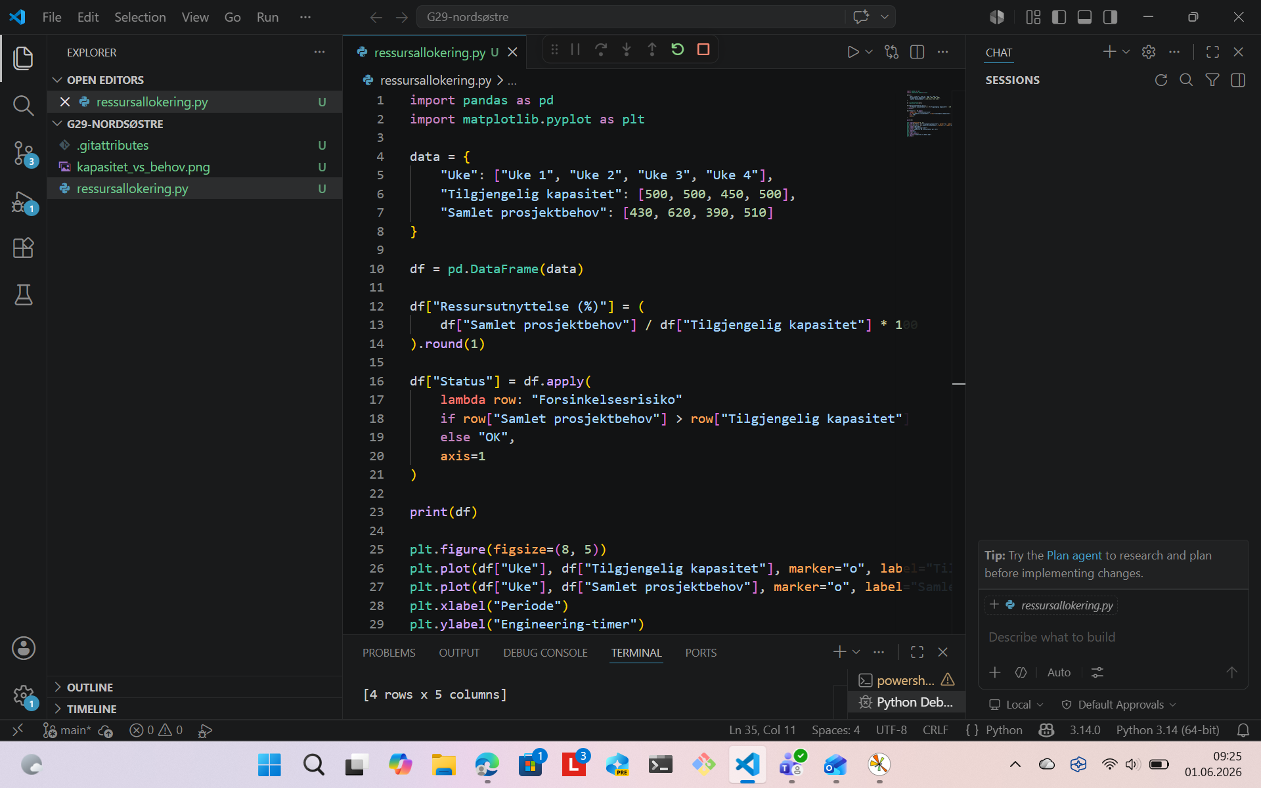
Figuren viser implementeringen av ressursallokeringsmodellen i Visual Studio Code. Programmet sammenligner tilgjengelig engineering-kapasitet med prosjektbehov og beregner ressursutnyttelse samt risiko for forsinkelser.

Prototypen er utviklet i Visual Studio Code ved bruk av Python. Programmet benytter bibliotekene pandas for databehandling og matplotlib for visualisering av resultater. Løsningen sammenligner tilgjengelig engineering-kapasitet med prosjektbehov og identifiserer perioder med risiko for forsinkelser.
Formålet med prototypen er å:
- visualisere prosjektbehov og kapasitet
- identifisere perioder med høy belastning
- synliggjøre risiko for forsinkelser
- demonstrere hvordan digitale verktøy kan støtte ressursplanlegging
GitHub benyttes til lagring, versjonskontroll og samarbeid mellom gruppemedlemmene.
4.6 Oppsummering av modellutvikling
Modellen som er utviklet i prosjektet er en enkel kvantitativ ressursallokeringsmodell som sammenligner tilgjengelig engineering-kapasitet med estimert prosjektbehov over tid.
Til tross for at modellen er forenklet, demonstrerer den hvordan datadrevet beslutningsstøtte kan brukes til å identifisere kapasitetsutfordringer, redusere risiko for forsinkelser og støtte ressursplanlegging i prosjektbaserte virksomheter som AXTech.

5. Analyse og resultater
Dette kapittelet presenterer resultatene fra den kvantitative ressursallokeringsmodellen og analyserer hvordan ulike scenarioer påvirker ressursutnyttelse, kapasitetsbelastning og risiko for prosjektforsinkelser.
Analysen er basert på representative eksempeldata for parallelle engineering-prosjekter hos AXTech. Formålet med analysen er å undersøke hvordan tilgjengelig engineering-kapasitet kan fordeles mer hensiktsmessig mellom prosjekter for å redusere risiko og forbedre ressursutnyttelsen.
5.1 Analyse av ressursutnyttelse
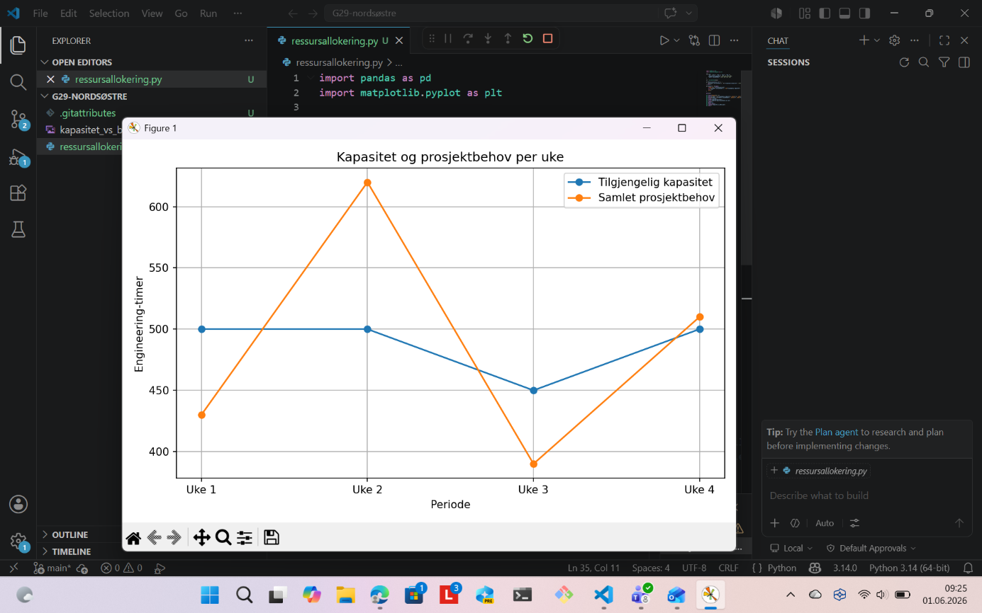

Figur 1. Sammenligning av tilgjengelig engineering-kapasitet og samlet prosjektbehov per uke.
Figur 1 viser at prosjektbehovet overstiger tilgjengelig kapasitet i uke 2 og uke 4. Ressursutnyttelsen er henholdsvis 124 % og 102 %, noe som indikerer kapasitetsmangel og økt risiko for forsinkelser. Uke 1 og uke 3 viser derimot tilfredsstillende kapasitetsutnyttelse.

Første del av analysen undersøker hvordan engineering-kapasiteten utnyttes i ulike perioder. Modellen sammenligner tilgjengelig kapasitet med samlet prosjektbehov for å identifisere perioder med ledig kapasitet eller overbelastning.
Eksempel på analyse:
Periode | Tilgjengelig kapasitet | Samlet prosjektbehov | Ressursutnyttelse
Uke 1 | 500 timer | 430 timer | 86 %
Uke 2 | 500 timer | 620 timer | 124 %
Uke 3 | 450 timer | 390 timer | 87 %
Uke 4 | 500 timer | 510 timer | 102 %
Resultatene viser at enkelte perioder har relativt balansert ressursutnyttelse, mens andre perioder overstiger tilgjengelig kapasitet. Spesielt i uke 2 og uke 4 oppstår det høy belastning på engineering-ressursene.
Analysen viser at jevnere ressursfordeling mellom perioder kan bidra til bedre kapasitetsutnyttelse og redusert belastning på engineering-teamet.
5.2 Analyse av forsinkelsesrisiko
Forsinkelsesrisiko oppstår når samlet prosjektbehov overstiger tilgjengelig engineering-kapasitet. Modellen identifiserer disse periodene og markerer dem som situasjoner med økt risiko for forsinkelser.
Eksempel:
Periode | Kapasitet | Prosjektbehov | Status
Uke 1 | 500 | 430 | OK
Uke 2 | 500 | 620 | Forsinkelsesrisiko
Uke 3 | 450 | 390 | OK
Uke 4 | 500 | 510 | Forsinkelsesrisiko
Resultatene viser at forsinkelsesrisiko hovedsakelig oppstår i perioder hvor flere prosjekter krever høy engineering-kapasitet samtidig. Dette kan føre til flaskehalser, redusert fremdrift og behov for omprioritering mellom prosjekter.
Ved å identifisere slike perioder tidlig kan virksomheten vurdere tiltak som:
- omfordeling av ressurser
- justering av prosjektprioriteter
- forskyvning av aktiviteter
- midlertidig økning av kapasitet
Modellen bidrar dermed til å synliggjøre risiko før forsinkelsene oppstår.
5.3 Analyse av kapasitetsbelastning
Kapasitetsbelastning beskriver hvor stor andel av tilgjengelig kapasitet som brukes i ulike perioder. Høy belastning over tid kan føre til økt stress, redusert kvalitet og ineffektiv prosjektgjennomføring.
Analysen viser at perioder med belastning over 100 % representerer situasjoner hvor engineering-teamet ikke har tilstrekkelige ressurser tilgjengelig til å håndtere alle prosjektbehov samtidig.
Ved å analysere kapasitetsbelastningen kan virksomheten:
- identifisere flaskehalser
- planlegge ressursbruk mer effektivt
- redusere risiko for overbelastning
- forbedre prosjektfremdriften
Resultatene viser også at relativt små endringer i ressursfordeling kan redusere belastningen betydelig i enkelte perioder.
5.4 Analyse av prosjektgjennomføring
Effektiv prosjektgjennomføring handler om å gjennomføre prosjekter innenfor planlagte tidsrammer og med tilstrekkelig ressursstøtte.
Scenarioanalysen viser at mer balansert ressursallokering kan bidra til:
- bedre prosjektfremdrift
- redusert risiko for forsinkelser
- mer stabil ressursbruk
- bedre oversikt over kapasitetsbehov
Modellen viser også at beslutningsstøtte kan gjøre det enklere å prioritere mellom prosjekter når kapasiteten er begrenset.
Selv om modellen er forenklet, demonstrerer den hvordan datadrevet analyse kan bidra til bedre planlegging og mer strukturert ressursstyring i prosjektbaserte virksomheter.
5.5 Oppsummering av resultater
Resultatene viser at den kvantitative ressursallokeringsmodellen kan bidra til å identifisere kapasitetsutfordringer og risiko for forsinkelser i parallelle engineering-prosjekter.
Analysen viser spesielt at:
- høy ressursbelastning øker risikoen for forsinkelser
- jevnere ressursfordeling kan forbedre kapasitetsutnyttelsen
- scenarioanalyse kan støtte beslutningstaking
- digitale modeller kan bidra til bedre oversikt over prosjektkapasitet
Selv om modellen benytter representative eksempeldata og en forenklet logikk, demonstrerer resultatene hvordan datadrevet beslutningsstøtte kan anvendes i prosjektbasert engineering-produksjon hos AXTech.

6. Diskusjon
I dette kapittelet diskuteres styrker og svakheter ved modellen, begrensninger i datagrunnlaget, praktisk anvendelse hos AXTech samt muligheter for videreutvikling av løsningen.
6.1 Styrker ved modellen
En av de største styrkene ved modellen er at den gir en enkel og oversiktlig visualisering av ressursbehov og tilgjengelig engineering-kapasitet. Modellen gjør det mulig å identifisere perioder med høy belastning og risiko for forsinkelser før problemene oppstår. Dette kan bidra til mer strukturert ressursplanlegging og bedre beslutningsstøtte i prosjektbaserte virksomheter.
Modellen er også relativt enkel å forstå og implementere. Dette kan være en fordel i praksis, da komplekse modeller ofte krever store mengder data, avanserte systemer og høy teknisk kompetanse. Den enkle strukturen gjør at modellen lettere kan brukes som et støtteverktøy i planleggingsprosesser.
En annen styrke er at scenarioanalysen gjør det mulig å sammenligne ulike ressursfordelinger og vurdere konsekvensene av endringer i kapasitet eller prosjektbehov. Dette kan bidra til bedre oversikt over flaskehalser og mer balansert ressursbruk mellom parallelle prosjekter.
Videre demonstrerer prosjektet hvordan digitale verktøy og datadrevet analyse kan brukes som beslutningsstøtte uten behov for avansert kunstig intelligens eller store datasystemer. Selv en enkel prototype kan bidra til bedre visualisering og mer strukturert planlegging.
6.2 Svakheter ved modellen
Modellen har samtidig flere svakheter og begrensninger. Den største svakheten er at modellen er sterkt forenklet sammenlignet med virkelige prosjektmiljøer. I praksis vil engineering-prosjekter ofte være langt mer komplekse, med avhengigheter mellom aktiviteter, endringer i prioriteringer og variasjoner i kompetansebehov.
Modellen tar heller ikke hensyn til forskjeller i kompetanse mellom ansatte. I virkeligheten vil enkelte prosjekter kreve spesialisert kompetanse som ikke nødvendigvis er tilgjengelig selv om det finnes ledig kapasitet totalt sett.
Videre benytter modellen en svært enkel regelbasert logikk hvor prosjekter klassifiseres som enten “OK” eller “Forsinkelsesrisiko”. Dette gir begrenset detaljnivå og fanger ikke opp mer komplekse sammenhenger knyttet til prosjektgjennomføring og ressursstyring.
Prototypen er også utviklet som en enkel demonstrasjon og ikke som et ferdig operativt system. Den er derfor ikke integrert mot sanntidsdata, eksisterende planleggingssystemer eller automatiske oppdateringer.
6.3 Begrensninger i datagrunnlaget
Prosjektet bygger på representative eksempeldata og ikke faktiske sanntidsdata fra AXTech. Dette innebærer at resultatene ikke nødvendigvis reflekterer reelle kapasitetsforhold eller faktiske prosjektutfordringer i virksomheten.
Eksempeldataene er forenklede og benytter aggregert informasjon om engineering-kapasitet og prosjektbehov. Det er derfor flere forhold som ikke inkluderes i analysen, blant annet:
- variasjoner i prosjektkompleksitet
- forskjeller i kompetanse og spesialisering
- sykefravær og tilgjengelighet
- endringer i prosjektomfang
- usikkerhet i estimater
Mangelen på historiske data begrenser også muligheten til å gjennomføre mer avanserte analyser eller prediksjoner. Dersom prosjektet hadde hatt tilgang til større datamengder over tid, kunne modellen blitt videreutviklet til å analysere trender og forutsi fremtidige kapasitetsutfordringer.
6.4 Praktisk anvendelse hos AXTech
Til tross for begrensningene viser prosjektet hvordan en enkel kvantitativ modell kan være relevant for ressursplanlegging i en prosjektbasert engineering-virksomhet som AXTech.
Modellen kan bidra til å:
- synliggjøre perioder med høy belastning
- identifisere risiko for forsinkelser
- støtte prioritering mellom parallelle prosjekter
- forbedre oversikt over ressursbehov
- bidra til mer balansert ressursfordeling
I praksis kan slike modeller fungere som støtteverktøy for prosjektledere og planleggere ved vurdering av kapasitet og prosjektprioriteringer. Selv om modellen er forenklet, demonstrerer den hvordan datadrevet beslutningsstøtte kan bidra til mer strukturert planlegging og tidligere identifisering av kapasitetsproblemer.
Prosjektet viser også hvordan relativt enkle digitale verktøy kan brukes til å visualisere ressursutfordringer uten behov for store investeringer i avanserte systemer.
6.5 Muligheter for videreutvikling
Det finnes flere muligheter for videreutvikling av modellen og prototypen. En naturlig videreutvikling vil være å integrere faktiske prosjektdata og sanntidsinformasjon fra virksomheten. Dette vil kunne gi mer presise analyser og bedre grunnlag for beslutningstaking.
Modellen kan også videreutvikles ved å inkludere:
- prioriteringsregler mellom prosjekter
- forskjeller i kompetanse og spesialisering
- kostnadsanalyse
- tidsavhengigheter mellom aktiviteter
- automatiske oppdateringer av kapasitet og prosjektstatus
Videre kan mer avanserte analysemetoder og optimaliseringsalgoritmer benyttes for å forbedre ressursfordelingen ytterligere. Kunstig intelligens og maskinlæring kan for eksempel brukes til å analysere historiske data og predikere fremtidige kapasitetsutfordringer.
Prototypen kan også videreutvikles til et mer interaktivt beslutningsstøttesystem med grafiske dashboards, automatiske varsler og integrasjon mot eksisterende prosjektstyringssystemer.
6.6 Oppsummering av diskusjon
Diskusjonen viser at modellen har flere styrker knyttet til visualisering, enkel implementering og støtte for ressursplanlegging. Samtidig har modellen begrensninger knyttet til forenklet logikk og bruk av representative eksempeldata.
Til tross for disse begrensningene demonstrerer prosjektet hvordan datadrevet beslutningsstøtte og enkle digitale modeller kan bidra til bedre oversikt, mer strukturert ressursplanlegging og tidligere identifisering av kapasitetsutfordringer i prosjektbaserte virksomheter som AXTech.

7. Konklusjon
Denne rapporten har undersøkt hvordan en kvantitativ ressursallokeringsmodell kan brukes som beslutningsstøtte i prosjektbasert engineering-produksjon hos AXTech. Formålet med prosjektet har vært å analysere hvordan tilgjengelig engineering-kapasitet kan fordeles mellom parallelle prosjekter for å redusere risiko for forsinkelser og forbedre ressursutnyttelsen.
Resultatene viser at modellen kan bidra til å synliggjøre kapasitetsutfordringer og perioder med høy ressursbelastning. Gjennom scenarioanalyse og sammenligning av prosjektbehov mot tilgjengelig kapasitet blir det mulig å identifisere flaskehalser og vurdere tiltak før forsinkelser oppstår. Analysen viser også at jevnere ressursfordeling kan bidra til bedre kapasitetsutnyttelse og mer stabil prosjektgjennomføring.
Prosjektet demonstrerer hvordan datadrevet beslutningsstøtte og enkle digitale verktøy kan brukes til å støtte planlegging og ressursstyring i prosjektbaserte virksomheter. Selv om modellen er forenklet og bygger på representative eksempeldata, viser prosjektet hvordan digitale modeller kan gi bedre oversikt over kapasitet, prosjektbehov og risiko i engineering-prosjekter.
Videre viser prosjektet at det ikke nødvendigvis kreves avanserte kunstig intelligens-systemer for å oppnå verdi gjennom datadrevet planlegging. Selv en enkel prototype kan bidra til mer strukturert beslutningsstøtte og bedre visualisering av ressursutfordringer.
Prosjektet har samtidig flere begrensninger. Modellen er utviklet som en enkel demonstrasjon og inkluderer ikke sanntidsdata, detaljerte aktivitetsavhengigheter eller avansert optimalisering. Resultatene må derfor vurderes som illustrative og ikke som et ferdig operativt beslutningssystem.
Videre arbeid kan inkludere utvikling av mer avanserte optimaliseringsmodeller, integrasjon av faktiske prosjektdata og videreutvikling av prototypen til et mer interaktivt beslutningsstøttesystem. Det kan også være aktuelt å undersøke hvordan kunstig intelligens og maskinlæring kan brukes til å analysere historiske data og predikere fremtidige kapasitetsutfordringer.
Samlet sett viser rapporten hvordan kvantitativ ressursallokering og datadrevet beslutningsstøtte kan bidra til bedre planlegging, mer effektiv ressursutnyttelse og redusert risiko for forsinkelser i prosjektbasert engineering-produksjon hos AXTech.

8. Referanser
Chopra, S. (2023). Supply chain management: Strategy, planning, and operation (8th ed.). Pearson.
Kerzner, H. (2022). Project management: A systems approach to planning, scheduling, and controlling (13th ed.). Wiley.
Slack, N., Brandon-Jones, A., & Burgess, N. (2022). Operations management (10th ed.). Pearson.
Turban, E., Pollard, C., & Wood, G. (2018). Information technology for management: Driving digital transformation to increase local and global performance, growth and sustainability (11th ed.). Wiley.
Visual Studio Code. (2025). Visual Studio Code. Microsoft. https://code.visualstudio.com/
GitHub. (2025). GitHub. https://github.com/
AXTech. (2025). AXTech. https://www.axtech.no/

